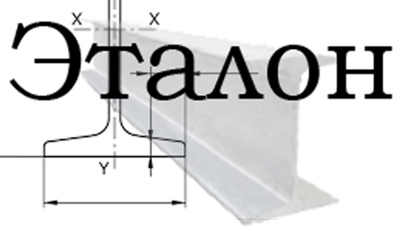
ООО «Эталон»
Юридический адрес: 630028, Новосибирская область,
г. Новосибирск, ул. Нижегородская д. 241
ИНН 5405086566 КПП 540501001 ОГРН 1235400027950
р/с 40702810644050126001 к/с 30101810500000000641
БИК 045004641
Банк: СИБИРСКИЙ БАНК ПАО СБЕРБАНК

Карта предприятия

Общество с ограниченной ответственностью «Эталон» (ООО «Эталон»)
ИНН: 5405086566
КПП: 540501001
ОГРН: 1235400027950
Юридический адрес: 630028, Новосибирская область, г. Новосибирск, ул. Нижегородская д. 241
Фактический адрес: 630028, Новосибирская область, г. Новосибирск, ул. Нижегородская д. 241, оф. 122
р/с: 40702810644050126001
к/с: 30101810500000000641
БИК: 045004641
Банк: СИБИРСКИЙ БАНК ПАО СБЕРБАНК
Директор: Кудрин Александр Владимирович
Действует на основании: Устава
Электронная почта: info@allmetrf.ru
Тел: +7 (903) 933-11-95

